DTD系列超声波清洗机

使
用
说
明
书

宁波新芝生物科技股份有限公司
地址：宁波国家高新技术区木槿路65号 邮编：315013
电话：0574-87134807 87133995 传真： 0574-87113393
网址：www.scientz.com E-mail:zhf@scientz.com

一、概述
新芝系列超声波清洗机系引进国外先进技术、设备，经技术人员多年研制开发设计而成。其功能全、外观新、性能可靠，仪器采用大屏幕液晶显示，中央微机集中控制，有人机对话界面、超声时间、功率、槽内温度任意设定、数据保存等功能，并经技术监督局检测合格。
新芝系列超声波清洗机已广泛应用于医院、医药、学校、科研、石油、化工、轻工、冶金、机械、交通、国防等行业，对仪器、仪表、电子器件、电路板、半导体硅片、磁性材料、电镀件、五金件、光学镜片及零配件、音频磁头、涤纶过滤芯、喷丝板、乳胶模具、医疗器械、玻璃器皿、珠宝首饰、钟表零件、精密五金件、轴承、油嘴油泵及机械制造中零部件和几何形状复杂部件的深度清洗，特别对深孔、盲孔、凹凸面的污垢清洗是目前最理想的高效率、高精度的清洗设备。清洗时，选择加配相应的清洗液，清洗效果更好。
二、原理
超声波清洗机的超声波发生器产生的超音频电信号，通过换能器的压电逆变效应转换成同频率的机械振动，并以超音频纵波的形式在清洗溶液中密集向前辐射（超音频纵波在负压区和正压区中交替传播），产生数以万计的小气泡循环“爆破”，正是这些气泡在负压区形成并生长，在正压区迅速闭合即瞬间爆破，对被清洗物件表面、缝隙、空洞的细微局部形成高压轰击，达到清洗效果，致使污垢迅速剥离（这就是超声波清洗器特有的“空化”效应），使清洗表面达到清洗净化的目的。
三、主要技术指标
型 号 | 内 槽 | 容量 | 频  率 | 超声  功率 | 功率  可调 | 加热  功率 | 温度  可调 | 电脑定时 | 网  篮 | 降音  盖 | 排水
型 号 | 长 ·宽 ·高 ( mm) | L | KHz | W | % | W | ^{O}C | min | 网  篮 | 降音  盖 | 排水
SB-120DTD | 240·140·100 | 3 | 40 | 120 | 40--99 | 300 | 室温-80 | 1-240 | 有 | 有 | /
SB-120DTD | 240·140·100 | 3 | 28
B-3200DTD | 300·155·150 | 6 | 40 | 180 | 40--99 | 180 | 室温-80 | 1-240 | 有 | 有 | /
B-3200DTD | 300·155·150 | 6 | 28
SB-4200DTD | 300·240·200 | 14 | 40 | 400 | 40--99 | 800 | 室温-80 | 1-240 | 有 | 有 | 有
SB-4200DTD | 300·240·200 | 14 | 28
SB-5200DTD | 300·240·150 | 10 | 59 | 200 | 40--99 | 320 | 室温-80 | 1-240 | 有 | 有 | 有
SB-5200DTD | 300·240·150 | 10 | 40 | 250 | 40--99 | 320 | 室温-80 | 1-240 | 有 | 有 | 有
SB-5200DTD | 300·240·150 | 10 | 28
SB-5200DTD | 300·240·150 | 10 | 40 | 300 | 40--99 | 320 | 室温-80 | 1-240 | 有 | 有 | 有
SB-5200DTD | 300·240·150 | 10 | 28
SB25-12DTD | 500·300·150 | 22..5 | 40 | 500 | 40--99 | 800 | 室温-80 | 1-240 | 有 | 有 | 有
SB25-12DTD | 500·300·150 | 22..5 | 28
SB25-12DTD | 500·300·150 | 22.5 | 40 | 600 | 40--99 | 800 | 室温-80 | 1-240 | 有 | 有 | 有
SB25-12DTD | 500·300·150 | 22.5 | 28
SB-1500DTD | 600·500·300 | 90 | 28 | 1500 | 40--99 | 4000 | 室温-80 | 1-240 | / | / | 有
注：内槽、外壳均为优质不锈钢。
四、使用方法
1、在清洗槽内加入清洗液（水加上洗涤剂）。液面高度应与网篮上沿口平齐。清洗时，请根据不同的清洗要求，添加洗涤剂，以便加强清洗效果，所选的洗涤剂必须符合不腐蚀清洗机内槽及机体的要求，严禁用强酸、强碱作洗涤剂。
2、把所需的清洗物件放入配有篮子的清洗槽内。
3、将超声波清洗机的电源插头插入220V的三芯电源插座（相线、零线、地线），按电源开关（下图为操作界面图）。

- 超声启动：设置超声工作时间，超声功率。按“超声”即可
- 加热启动：设置需要的加热温度，按“加热”，界面显示“加热中”即表示加热启动
- 参数设置：①时间设置 按“SET”键一次，进入时间设定（上图“240”处跳动） 通过“加数”“减数”键来设置需要的值。
②功率设置 设定好时间后，再按“SET”键一次，进入超声功率设置（功率 99%处跳动），通过“加数”“减数”键来设置需要的值。
③温度设定 设定好功率后，再按“SET”键一次，进入设定温度（设定温度60℃处跳动）通过“加数”“减数”键来设置需要的值。
按“SET”键，退出设置，仪器自动保存设置的参数
d.如果要单独设置时间，按“SET”键一次，就可以进入时间的设定。单独设定功率需要按两次“SET”键。单独设定温度，需要按三次“SET” 键。设定完毕后，再按“SET” 键，保存设定数据。
e.工作频率，即表示该台仪器超声波的工作频率
4、根据清洗物的积垢程度，设定的超声清洗时间一般为5-30分钟，特别难清洗的物质，可适当延长清洗时间。
5、较重的物件，请通过挂具悬挂在清洗槽内，以免物件过重损坏本机。
6、较长时间不使用时，应将槽内清洗液放净，并将机体擦洗干净。

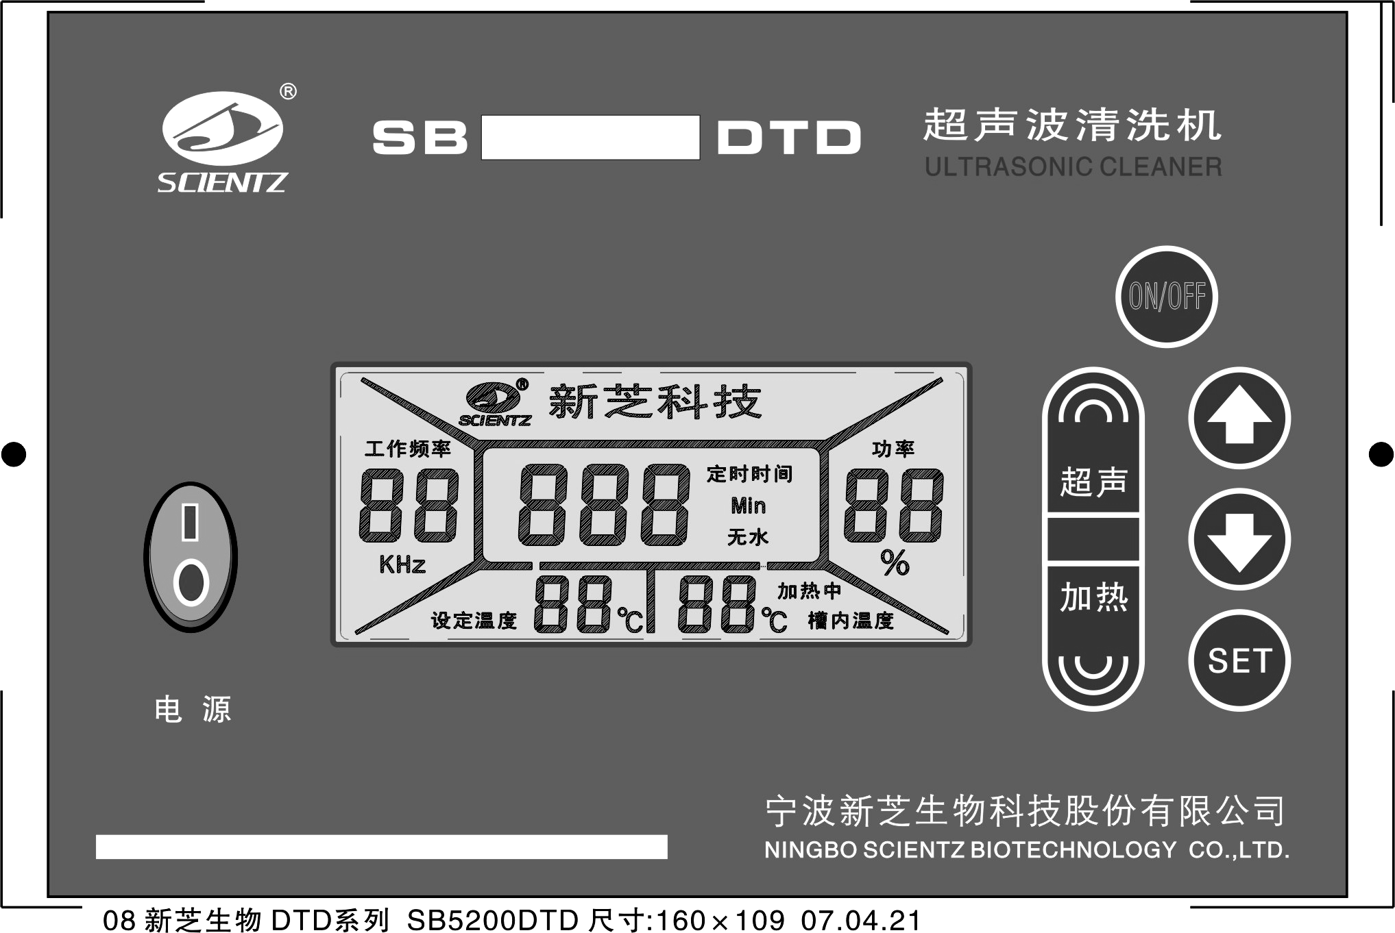
控制面板示意图：
1.显示界面开关键
9.设备型号
显示
8.显示区域
2.加数
3.减数
7.电源开关
4.设定
5.超声开关
6.加热开关
7、界面按键说明
1.ON/OFF（显示界面开关） 2. （加数） 3. （减数） 44.SET（设定）
5.超声开关 6.加热开关 7.电源（总电源开关） 8.显示区域
9.设备型号

8、当槽内温度高于最高工作温度，过压，过流时，仪器自动停止工作。
五、安全注意事项
1、使用前，请仔细阅读操作说明书。
- 使用清洗机前，必须有可靠的接地装置。
- 工作现场严禁携带火种及明火作业，严禁放置于阳光直射的位置。
- 在使用酒精、丙酮、汽油等挥发性易燃液体时，应加盖，严禁使用加热功能。
- 勿使清洗液的温度高于70℃，一般常温和中温40-50℃清洗效果最佳。
6、槽内无清洗液，不得开机和加热，以免清洗机空载受损。
六、清洗液参照表
清洗件及污垢 | 洗涤剂 | 清洗液浓度
机械配件 | 工业洗涤剂  工业超声波  洗涤剂  工业用油 | （5-10）%  或  清洗需要
五 金 件 | 工业洗涤剂  工业超声波  洗涤剂  工业用油 | （5-10）%  或  清洗需要
碳 精 粉 | 工业洗涤剂  工业超声波  洗涤剂  工业用油 | （5-10）%  或  清洗需要
切 削 油 | 工业洗涤剂  工业超声波  洗涤剂  工业用油 | （5-10）%  或  清洗需要
渣 油 | 工业洗涤剂  工业超声波  洗涤剂  工业用油 | （5-10）%  或  清洗需要
牛 油 | 工业洗涤剂  工业超声波  洗涤剂  工业用油 | （5-10）%  或  清洗需要
轻 油 | 工业洗涤剂  工业超声波  洗涤剂  工业用油 | （5-10）%  或  清洗需要
金 属 屑 | 工业洗涤剂  工业超声波  洗涤剂  工业用油 | （5-10）%  或  清洗需要
金属氧化物 | 工业洗涤剂  工业超声波  洗涤剂  工业用油 | （5-10）%  或  清洗需要
锈 迹 | 工业洗涤剂  工业超声波  洗涤剂  工业用油 | （5-10）%  或  清洗需要
表 带 | 洗 涤 剂 | （5-10）%
工 件 | 洗 涤 剂 | （5-10）%
尘 垢 | 洗 涤 剂 | （5-10）%
印 迹 | 洗 涤 剂 | （5-10）%
抛 光 剂 | 抛光材料  洗 涤 剂 | （5-10）%
铁 红 粉 | 抛光材料  洗 涤 剂 | （5-10）%
硅 藻 土 | 抛光材料  洗 涤 剂 | （5-10）%
电子原件器 | 电器原件洗涤剂 | （5-10）%
电 路 板 | 电器原件洗涤剂 | （5-10）%
光学仪器 | 光学器件洗涤剂 | （5-10）%
光学玻璃 | 光学器件洗涤剂 | （5-10）%
磁性材料 | 磁性材料洗涤剂 | （5-10）%
金 银 | 宝石洗涤剂 | （5-10）%
珠 宝 | 宝石洗涤剂 | （5-10）%
白 金 | 宝石洗涤剂 | （5-10）%
七、影响超声波清洗效果的因素，主要有以下几种
1、超声波功率密度：功率密度越高,空化效果越强，清洗效果越好,清洗速度越快。对于难清洗的工件宜采用大功率密度，对于精密工件宜采用小功率密度。（一般清洗机的超声功率密度应选在1-2W/cm²）
2、超声波频率:频率越低,空化越好,频率越高,折反射效果越好。对于简单表面宜
采用低频，对于复杂表面及深孔盲孔宜采用高频。（20KHz、28KHz、40KHz、80KHz、0.8MHz）
3、清洗温度:超声波在40℃～50℃时空化最好。温度越高，越有利于污物分解，但当温度达到70℃～80℃以后，便影响超声波发挥作用，降低清洗效果。
4、清洗时间:清洗时间越长效果越好，特殊材料除
5、其他因素：影响因素很多，如清洗液和污垢的种类、性质等等。
八、维护和保养
本机属贵重设备，应由专人负责使用、维护和保养。要定期对设备进行全面检查。
a)检查电源及输出线各接点有无松动、过热、受潮和接触不良现象。
b)检查超声波电源冷却风机网罩，清除上面的灰尘。
c)检查清洗槽底板密封情况，有无泄漏。排水管与清洗槽的接缝处是否渗漏。
d)如发现超声波振子脱落或功率管烧毁，请与厂方联系。
九、装箱清单：
清洗机主机 1台
网篮 1只
合格证 1份
保修卡 1份
使用说明书 1份

